软件设计文档

# 小组成员

|  |  |  |  |  |
| --- | --- | --- | --- | --- |
| 姓名 | 朱俊丰 | 朱新强 | 庄泽帆 | 卓招进 |
| 学号 | 12330437 | 12330441 | 12330442 | 12330443 |

# 技术选型

## 需求概述

当前任务是为中山大学至善学生活动中心开发一个新的排班系统，从而替代原有的旧系统，为学生助理提供排班和考勤的功能。

## 主要需求

该系统有三个角色：管理员、助理以及公共用户。

管理员的功能是安排班次以及公布值班表。管理员登陆系统后，可以看到一张班次表，里面有所有助理选择的班次。管理员根据实际需求来安排合适的值班表。安排完成后管理员可以选择公布值班表，这样每一位助理就能通过登陆系统看到自己所在的班次。

助理的功能是注册、选择班次以及查看班次。助理使用该系统前需要先进行注册。助理注册时需填写自己的用户名和密码，填写完毕后，系统会检测用户名是否已存在以及密码长度是否符合要求。助理注册成功后方可登陆系统，此时助理可以自由选择合适的班次并提交。待管理员公布最终的值班表时，助理可以登陆该系统来查看自己的班次。另外助理还可以在系统中查看到自己已有的工时。

公共用户的功能是考勤。助理上班时用公共用户登录，此时可以看见一张值班表，找到当日当次班次自己的名字并选择签到，系统就会记录该助理已到并增加他的工时。若助理是代班人员，那么可以选择代班，并在弹出的表单中填写自己的名字，这样系统就会记录该班次的代班情况，并增加代班人员的工时。

## 用例析取



图1 排班系统用例析取

## 主要技术

MVC架构 + Python + bootstrap + MySQL

## 主要运行平台

基于Ubuntu服务器

## 部署图



图2 部署图

## 选型理由

### MVC架构

本系统采用MVC架构模式，MVC分为Model View Controller三层，是模型(model)－视图(view)－控制器(controller)的缩写，一种软件设计典范，用一种业务逻辑、数据、界面显示分离的方法组织代码，将业务逻辑聚集到一个部件里面，在改进和个性化定制界面及用户交互的同时，不需要重新编写业务逻辑。MVC被独特的发展起来用于映射传统的输入、处理和输出功能在一个逻辑的图形化用户界面的结构中。因为其耦合性低，重用性高，有利于软件工程化管理的特点，被我们用来作为本系统的系统架构。

### Python

Python是一种面向对象、解释型计算机程序设计语言，它语法简洁而清晰，具有丰富和强大的类库。而且，使用Python可以快速生成页面，在本系统中，我们直接用Python生成了最终的页面，十分方便高效。而且语句也比较简明，方便队员之间的协同和代码互相理解。

### bootstrap

Bootstrap基于 HTML、CSS、JAVASCRIPT ，它简洁灵活，使得 Web 开发更加快捷。是目前十分主流的前端框架。由于我们小组比较缺乏前端的开发经验，所以经过讨论之后决定使用现在比较主流的框架来进行搭建，一来节约开发的成本和时间，二来也通过这个稍微了解一些前端的技术。bootstrap作为现在比较受欢迎的框架，它里面确实提供了很多的接口可以直接调用，给开发提供了不小的便利。

### MySQL

MySQL是一种关联数据库管理系统，关联数据库将数据保存在不同的表中，而不是将所有数据放在一个大仓库内，这样就增加了速度并提高了灵活性。MySQL 所使用的 SQL 语言是用于访问数据库的最常用标准化语言。由于其体积小、速度快、总体拥有成本低，尤其是开放源码这一特点，所以被我们用来作为本系统的数据库管理系统。

# 架构设计

## 概述

本系统采用MVC架构模式，MVC全名是Model View Controller，是模型(model)－视图(view)－控制器(controller)的缩写，一种软件设计典范，用一种业务逻辑、数据、界面显示分离的方法组织代码，将业务逻辑聚集到一个部件里面，在改进和个性化定制界面及用户交互的同时，不需要重新编写业务逻辑。MVC被独特的发展起来用于映射传统的输入、处理和输出功能在一个逻辑的图形化用户界面的结构中。

## 总类图



图3 排班系统类图

## 关键类抽象



图4 排班系统关键抽象

## 使用MVC框架的原因

### 耦合性低

视图层和业务层分离，这样就允许更改视图层代码而不用重新编译模型和控制器代码，同样，一个应用的业务流程或者业务规则的改变只需要改动MVC的模型层即可。模型返回的数据没有进行格式化，所以同样的构件能被不同的界面使用。因为模型与控制器和视图相分离，所以很容易改变应用程序的数据层和业务规则。

### 重用性高

MVC模式允许使用各种不同样式的视图来访问同一个服务器端的代码，因为多个视图能共享一个模型。由于已经将数据和业务规则从表示层分开，所以可以最大化的重用代码。

### 有利软件工程化管理

由于不同的层各司其职，每一层不同的应用具有某些相同的特征，有利于通过工程化、工具化管理程序代码。控制器也提供了一个好处，就是可以使用控制器来联接不同的模型和视图去完成用户的需求，这样控制器可以为构造应用程序提供强有力的手段。给定一些可重用的模型和视图，控制器可以根据用户的需求选择模型进行处理，然后选择视图将处理结果显示给用户。

## Model层

模型层管理系统的数据，并为控制层提供数据访问的接口。本系统设置了4个Model分别是FinalScheduleTable，FinalUserTable，ScheduleTable和UserTable。分别控制最终的排班表，最终的用户表，临时排班表，临时用户表这四个SQL表在数据层面上的读写及一些其他操作。

## View层

视图层负责用户和系统间的交互，它将用户的请求信息传递给控制层，并把返回的结果呈现给用户。本系统中采用了AttendInterface，DutyInfoInterface，RegisterInterface和SelectInterface，渲染出四个不同的界面，用于提供用户的交互。

## Controller层

控制层控制应用程序的流程，它对用户行为以及数据的修改做出处理以及响应。本系统在Controller设置了AttendManager，DutyInfoManager，ResisterManager和SelectManager分别对四个界面传输过来的用户操作进行处理和响应。

# 模块划分

## 注册

### 概述

首次使用本系统时，需要注册之后才能登录。注册时需要输入学号，姓名，密码。如果正确输入了以上信息则注册成功，点击注册成功界面的登录按钮返回登录界面。

## 登录

### 概述

用户打开本系统时，首先打开登录界面。直接输入已经注册过的账号和正确的密码则可以登录成功。若输入的用户名在数据库中没有记录，及未注册，则跳转到“未找到用户”的界面提示。若密码错误，则显示“密码错误”的提醒。如果未注册过，可以直接点击注册，进入注册页面。

## 选择班次

### 主要功能

用户进入选择班次界面后，系统返回用户已选的班次表。

用户根据系统返回的班次表进行添加和删除班次操作。

业务逻辑层收到命令后开始执行相应的操作，并通过实体层将操作的结果保存起来。

### 设计与实现

边界类：用例中，边界类为选择班次界面（SelectInterface），向用户提供可选班次的列表。

控制类：控制类为选择班次（SelectManager），控制类对用户执行的添加和删除操作进行处理。

实体类：实体类为班次表（ScheduleTable），记录该助理已选择的班次。

### 子模块分析

#### 添加班次

1. 系统从班次系统中得到可选择的班次列表，并将列表展示给助理。（已选择的班次不能再选择）
2. 助理从班次列表中选择可以值班的班次时间段。
3. 一旦助理保存了班次时间段，系统为他创建一个所选班次的值班表。
4. 系统为助理展示当前的值班表
5. 执行提交值班表的事件流。

#### 修改班次

1. 系统得到并展示助理当前的值班表。
2. 系统从班次系统中得到可选择的班次列表，并将列表展示给助理。（已选择的班次不能再选择）
3. 助理可以通过删除或者添加来修改值班表。助理从班次列表中选择班次并添加。

也可以从现存的值班表中选择任何班次将其删除。

1. 一旦助理保存了班次时间段，系统为助理所选的班次进行更新值班表。
2. 系统为助理展示当前的值班表
3. 执行提交值班表的事件流。

#### 删除班次

1. 系统得到并展示当前助理的值班表。
2. 系统提示学生删除班次。
3. 学生确认删除班次。
4. 系统删除该助理的该班次。
5. 一旦助理保存了班次时间段，系统为助理所选的班次进行更新值班表。
6. 系统为助理展示当前的值班表。
7. 执行提交值班表的事件流。

#### 提交值班表

系统检验助理提交的值班表是否满足预备条件（可值班总工时要满足15个小时），

如果满足系统将助理添加到班次中，系统保存班次列表。

### 类图



图5 选择班次类图

## 查看班次

### 概述

通过public账号登录界面之后就进入查看班次的界面。以表格的形式显示当前的排班情况。

## 安排班次

### 主要功能

管理员在安排班次界面中选取合适的班次，并在该班次旁边点击“选择”；当管理员需要撤销该选择时，可以点击“撤销”。

安排班次的业务逻辑层接收到“选择”或“撤销”的命令后开始执行相应的操作，并通过实体层将操作的结果保存起来。

### 设计与实现

边界类：安排班次界面（ArrangeInterface），该界面显示了所有助理的班次信息。

控制类：安排班次（ArrangeManager），该类接收到“选择”和“撤销”的命令后执行相应的操作。

实体类：班次表（ScheduleTable），该类储存了所有助理的班次信息，包括班次号，助理姓名，是否保留等。

### 子模块设计

#### 安排班次

1. 系统将所有助理选择的班次表显示给管理员
2. 管理员从班次表中选择合适的班次
3. 生成一张值班表
4. 执行发布值班表子事件流

#### 增加班次

1. 系统将所有助理选择的班次表显示给管理员
2. 管理员输入助理姓名以及班次，并选择添加
3. 系统更新班次表
4. 执行发布值班表子事件流

#### 发布值班表

当管理员选择发布值班表后，系统将保存该值班表，并且替换旧的值班表。

### 类图



图6 安排班次类图

## 公布排班表

### 概述

在使用管理员账号登录排班完成之后，点击启用，则更新为最终使用的排班表，公布在了服务器上。可以通过登录public账号来查看。

## 考勤

### 主要功能

用户进入考勤界面后，系统返回值班表。

用户在自己的班次处选择考勤或撤销。

业务逻辑层收到命令后开始执行相应的操作，并通过实体层将操作的结果保存起来。

### 设计与实现

边界类：边界类为考勤界面（AttendInterface），为助理提供签到以及撤销的功能。

控制类：控制类为考勤（AttendManager），控制类对助理选择的操作进行处理。

实体类：实体类为用户（User）以及班次表（Schedule），记录用户的值班次数以及班次的考勤情况。

### 子模块设计

#### 签到

1. 系统将排班表显示给助理
2. 助理在当日当班次中找到自己的姓名，选择签到
3. 该助理的工时将会增加

#### 代班

1. 系统将值班表显示给助理
2. 助理找到当日当班次，选择代班
3. 系统将弹出一个表单，助理在其中填写自己的姓名
4. 该助理的工时将会增加

### 类图



图7 考勤类图

## 查看工时

### 概述

通过public账号登录界面之后就进入查看班次的界面。以表格的形式显示当前的排班情况。点击右上角的工时表可以查看工时。这里以姓名为key建表，可以在这里看到不同同学的工时情况。

# 软件设计技术

## Structure Programming

结构化程式设计是以一些简单、有层次的程式流程架构所组成，可分为顺序、选择及循环。结构化程序设计提出的原则可以归纳为32个字：自顶向下，逐步细化；清晰第一，效率第二；书写规范，缩进格式；基本结构，组合而成。

我们的项目采用结构化的编程语言以及结构化的编程思想来实现。这主要体现在:

* Python本身且我们使用的框架webpy都不支持goto语句，这使得我们编写的python程序本身就只能由顺序、选择及循环这些基本结构组成。
* 我们将全部操作逻辑都定义成了函数，在函数里完成对其他函数的调用。这样就可以不断重用代码，使得代码具有很强的可复用性。

举个例子，在用例登录和注册中，我们都需要对数据库做查询以判断该用户是否存在数据库中，所以我们对数据库查询用户这一操作封装成了函数:

*代码清单1: Model/UserTable.py中的”select”函数*

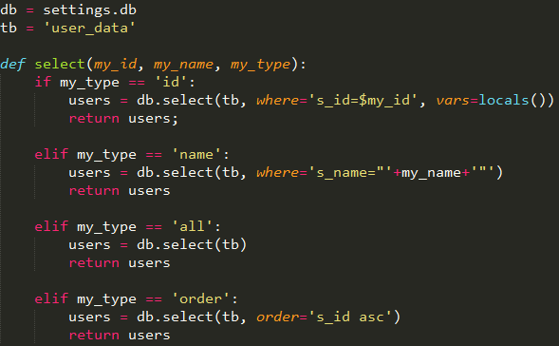

## Object-Oriented Programming

面向对象程序设计是一种程序设计范型，同时也是一种程序开发的方法。类的实例即为对象，它将对象作为程序的基本单元，将程序和数据封装其中，以提高软件的重用性、灵活性和扩展性。面向对象的分析根据抽象关键的问题域来分解系统。

我们的项目采用面向对象的编程语言和编程思想来实现。这主要体现在：

* 在Python中一切都是对象，包括函数、模块等，并且几乎一切都有属性和方法。万物皆对象意味着一切都可以赋值给变量或作为参数传递给函数。
* 通过对用例的分析，我们可以将一些逻辑上紧密相连的操作组合在一起，析取出类的设计。

举个例子，我们将对数据库中班次表的增删改查（CRUD）操作封装到一个类ScheduleTable中。这样我们的Control层需要对班次表进行操作时，则可以实现复用。代码如下:

*代码清单2: Model/ScheduleTable.py*

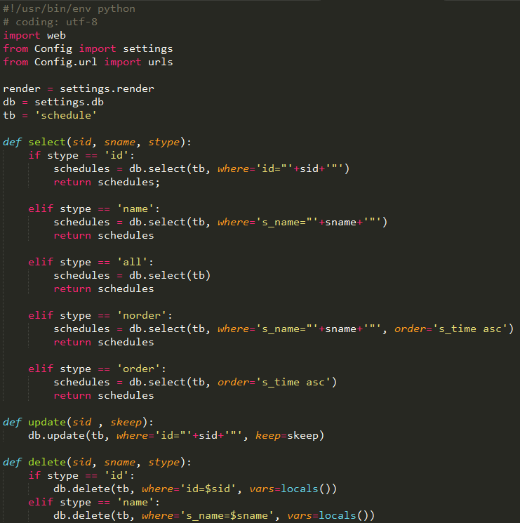

## Design Patterm

### 中介者模式

中介者模式用一个中介的物件来封装物件彼此之间的交互，物件之间并不用互相知道另一方，这可以降低物件之间的耦合性，如果要改变物件之间的交互行为，也只需要对中介者加以修改即可。

我们的项目在设计和实现时使用了中介者模式，这主要体现在由于项目采用MVC的架构，Control这一层负责着Model和View的调节和交互。

举个例子:

* 当我们的用户通过UI点击“Launch”来发布班次的时候，ArrangeInterface捕捉到这个GET请求。
* ArrangeInterface调用ArrangeManager的launch()方法。
* ArrangeManager在launch()方法里通过调用ScheduleTable和FinalSchedule的方法来对数据库进行操作。

这样子就实现了View和Model之间并不知道彼此的存在，只是通过Control这一中介进行交互，即中介者模式，如下图：

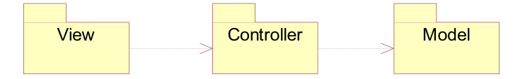

图8 MVC架构图

### 命令模式

命令模式把一个请求或者操作封装到一个对象中。当一个对象捕捉到事件发生时，它通过调用Commond对象的指定方法，而不需要知道Commond对象的具体内容。

我们的项目中使用了WebPy，它是通过命令模式来完成对HTTP请求的分发响应的：

* 当WebPy捕捉到HTTP请求事件时，它通过url.py里的url数组，获得对应的Commond对象。
* 如果接收到的是GET请求，则调用Commond对象的Get方法，其他请求类型同理。

这样子我们在编程的时候，就可以实现事件捕捉和事件处理的脱耦合。举个例子，我们在url数组里指明发送到"/schedule/logout"的请求，都交由View.LogoutInterface.Logout这个Commond对象处理。而在View.LogoutInterface.Logout里定义了Get方法来实现用户登出的逻辑操作。

具体代码如下:

通过url数组绑定请求地址和Commond对象。

*代码清单3: Config/url.py*

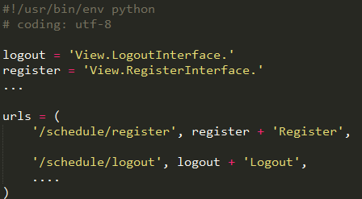

在Interface里定义Commond对象的处理方法。

*代码清单4: View/LogoutInterface.py*

